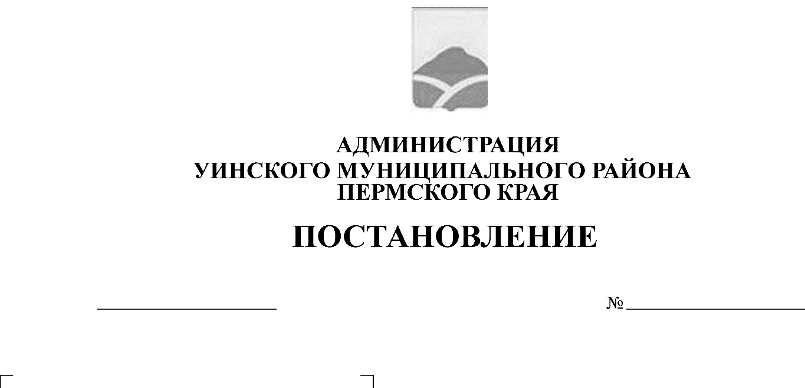

О муниципальной комиссии по
присуждению знака отличия "Гордость Пермского края" обучающимся Уинского муниципального округа Пермского края

14.10.2019 477-259-01-03

В целях реализации Закона Пермского края от 8 декабря 2014 г. N 404-ПК "О награждении знаком отличия Пермского края обучающихся общеобразовательных организаций, профессиональных образовательных организаций Пермского края" администрация Уинского муниципального района

ПОСТАНОВЛЯЕТ:
1. Утвердить прилагаемые:
1.1. Положение о муниципальной комиссии по присуждению знака отличия Пермского края "Гордость Пермского края" обучающимся Уинского муниципального округа Пермского края (Приложение 1);
1.2. Состав муниципальной комиссии по присуждению знака отличия Пермского края "Гордость Пермского края" обучающимся Уинского муниципального округа Пермского края (Приложение 2).
2. Настоящее постановление вступает в силу со дня подписания и подлежит размещению на сайте администрации Уинского муниципального района Пермского края в сети Интернет.
3. Контроль над исполнением постановления возложить на начальника Управления учреждениями образования администрации Уинского муниципального района Копытову Н.Н.

Глава муниципального района А.Н. Зелёнкин

Приложение № 1
к постановлению администрации Уинского муниципального района
от 14.10.2019 № 477-259-01-03

Положение о муниципальной комиссии по присуждению знака отличия Пермского края "Гордость Пермского края" обучающимся Уинского муниципального округа Пермского края

1. Настоящее Положение устанавливает порядок работы муниципальной комиссии по присуждению знака отличия Пермского края "Гордость Пермского края" (далее соответственно - муниципальная комиссия, знак отличия) обучающимся в муниципальных и частных общеобразовательных организациях, муниципальных организациях дополнительного образования, государственных краевых профессиональных образовательных организациях, финансируемых за счет средств бюджета Пермского края и бюджета Уинского муниципального округа Пермского края и расположенных на территории Уинского муниципального округа (далее соответственно - обучающиеся, образовательные организации), в соответствии с Законом Пермского края от 8 декабря 2014 г. N 404-ПК "О награждении знаком отличия Пермского края обучающихся образовательных организаций Пермского края" (далее - Закон).
2. Муниципальная комиссия проводит работу на основе взаимодействия с органами местного самоуправления Уинского муниципального округа Пермского края, образовательными организациями в целях отбора кандидатов на получение знака отличия.
3. Муниципальная комиссия в своей деятельности руководствуется нормативными правовыми актами Российской Федерации, Законом и иными нормативными правовыми актами Пермского края, а также настоящим Положением.
4. Муниципальная комиссия осуществляет следующие функции:
4.1. отбирает кандидатов для награждения знаком отличия «Гордость Пермского края» на муниципальном уровне путем анализа предоставленных документов (портфолио);
4.2. принимает решение о присуждении знака отличия обучающимся в муниципальных общеобразовательных организациях, муниципальных организациях дополнительного образования (далее - муниципальные образовательные организации) и частных общеобразовательных организациях на основании протоколов муниципальных комиссий муниципальных районов (городских округов) Уинского муниципального округа Пермского края;
4.3. в случае если по результатам ранжирования результатов выявляется несколько кандидатов, имеющих одинаковый итоговый, определяет получателя знака отличия на основе оценки результативности участия в международных и всероссийских, краевых мероприятиях;
5. Муниципальная комиссия имеет право:
5.1. заслушивать на своих заседаниях представителей органов местного самоуправления, образовательных организаций, а также экспертов по вопросам, отнесенным к компетенции муниципальной комиссии;
5.2. запрашивать в установленном порядке у органов местного самоуправления, образовательных учреждений справочные, аналитические, статистические и иные материалы, а также информацию по вопросам, относящимся к компетенции муниципальной комиссии.
6. Муниципальная комиссия формируется в составе председателя муниципальной комиссии – заместителя главы администрации Уинского муниципального района, заместителя председателя муниципальной комиссии – начальника Управления учреждениями образования, ответственного секретаря и членов муниципальной комиссии.
В состав муниципальной комиссии включаются представители органов местного самоуправления, общественных организаций. Состав муниципальной комиссии не должен превышать 7 человек.
7. Руководство муниципальной комиссией осуществляет ее председатель, в его отсутствие - заместитель председателя.
8. Председатель муниципальной комиссии, руководствуясь действующим законодательством и настоящим Порядком:
8.1. руководит работой комиссии, определяет перечень, сроки и порядок рассмотрения вопросов на заседаниях комиссии;
8.2. определяет время, место и дату проведения заседаний комиссии;
8.3. подписывает протоколы заседаний комиссии.
9. Заместитель председателя комиссии:
9.1. осуществляет функции председателя комиссии в его отсутствие;
9.2. выполняет поручения председателя комиссии.
10. Ответственный секретарь комиссии:
10.1. присутствует на заседаниях комиссии и участвует в обсуждении рассматриваемых вопросов и выработке решений;
10.2. обеспечивает подготовку материалов и проведение заседаний комиссии;
10.3. формирует проект протокола заседания комиссии.
11. Члены комиссии:
11.1. присутствуют на заседаниях комиссии, участвуют в обсуждении рассматриваемых вопросов и выработке решений;
11.2. представляют предложения к проекту повестки дня заседания комиссии.
12. Заседания комиссии проводятся по мере необходимости, но не реже 1 раза в год.
13. Заседание комиссии считается правомочным, если на нем присутствует более половины ее членов.
14. Решения комиссии принимаются простым голосованием большинством голосов присутствующих членов комиссии. При равенстве голосов решающим является голос председателя комиссии.
15. Решение комиссии оформляется в виде протокола заседания комиссии, который подписывается председателем комиссии и ответственным секретарем комиссии не позднее пяти рабочих дней со дня заседания.
16. Организацию и обеспечение работы муниципальной комиссии осуществляет Управление учреждениями образования (далее - Управление).
Управление уведомляет членов комиссии о дате проведения заседания не позднее чем за три дня до проведения совещания.
17. Ознакомление с документами и материалами по вопросам, относящимся к компетенции муниципальной комиссии, членами комиссии производится во время заседаний комиссии.

Приложение № 2
к постановлению администрации Уинского муниципального района
от 14.10.2019 № 477-259-01-03

Состав муниципальной комиссии по присуждению знака отличия Пермского края "Гордость Пермского края" обучающимся

Уинского муниципального округа Пермского края

Айтуганов Руслан Рамисович | - | заместитель главы администрации Уинского муниципального района по развитию инфраструктуры, председатель комитета по управлению имуществом, председатель комиссии
Копытова Наталья Николаевна | - | начальник Управления учреждениями образования администрации Уинского муниципального района, заместитель председателя комиссии
Денисова Ирина Александровна | - | ведущий специалист Управления учреждениями образования администрации Уинского муниципального района, ответственный секретарь комиссии
Члены комиссии:
Зелёнкина  Оксана Викторовна | - | заместитель начальника Управления учреждениями образования администрации Уинского муниципального района
Заозерова Любовь Петровна | - | ведущий специалист Управления учреждениями образования администрации Уинского муниципального района, ответственный секретарь комиссии
Теплых Ольга Александровна | - | главный специалист, заместитель председателя КДН и ЗП администрации Уинского муниципального района

